   
  
  
  
  
  
**Projektstudium Sommersemester 2018:   
COMPUTERGRAFIK.ONLINE**

**Drehbuch-Konzept für das Kapitel Farbmischmodi**

Hochschule Furtwangen  
Fakultät Digitale Medien

**Betreuer: Prof. Jirka Dell’Oro-Friedl**

**Autoren: Benedikt Grether, Davide Russo MIB 4**

**Letzte Änderung: 03.11.2018  
Version: 1.1**

Inhalt

4.0 Farbmischmodi - Einleitung 3

4.1 Farbmischmodi: Einleitung 4

4.2 Unterschiede der Farbmischmodi: Erklärung 5

4.3 Unterschiede der Farbmischmodi – Interaktion 10

4.3 Histogramme – Erklärung 11

|  |  |  |  |
| --- | --- | --- | --- |
| **Lernziel:**  Der Lernende soll erklären können, was Farbmischmodi sind. | | | |
| Screen | Sprechertext | Notizen | Regieanweisung |
| Ein Bild, das Screenshot enthält.  Mit sehr hoher Zuverlässigkeit generierte Beschreibung | ID:040001 Farbmischmodi sind Methoden, mit denen Farbfilter oder andere Bilder mit einem Bild verrechnet werden. So entsteht ein neues Bild mit neuen Eigenschaften.  Diese Eigenschaften können unter anderem die Bildwirkung verändern.  Welche Farbmischmodi es gibt und wie sie funktionieren wirst du in den folgenden Seiten lernen. |  | ID: 040001 wird abgespielt. |

4.0 Farbmischmodi - Einleitung

4.1 Farbmischmodi: Einleitung

|  |  |  |  |
| --- | --- | --- | --- |
| **Lernziel:**  Der Lernende soll erklären können, was Farbmischmodi sind. | | | |
| Screen | Sprechertext | Notizen | Regieanweisung |
|  | ID:040101  Der Farbmischmodus bestimmt wie Farbwerte bei Überlagerung von Pixeln verrechnet werden.  Es gibt verschiedene Farbmischmodi, die bestimmen, wie die Bilder verrechnet werden.  Dabei werden für jeden einzelnen Bildpunkt die Farbwerte von Vorder- und Hintergrund der Bilder berechnet  und als neuen Farbwert dargestellt.  ID:040102: Einige Farbmischmodi sind:   * ID:040103: Abdunkeln * ID:040104: Weiches Licht * ID:040105: Hartes Licht * ID:040106: Strahlendes Licht * ID:040107: Multiplizieren * ID:040108: Negativ Multiplizieren * ID:040109: Dunklere Farbe * ID:040110: Hart Mischen | * Abdunkeln * Weiches Licht * Hartes Licht * Strahlendes Licht * Multiplizieren * Negativ Multiplizieren * Dunklere Farbe * Hart Mischen | Originalbild erscheint, ID:040101 spielt ab. nach 040102 wird jeweils ein Farbmischmodus genannt und angezeigt.  z.B. ID: 040103 spielt ab  Bild zu „Abdunkeln“ erscheint. |

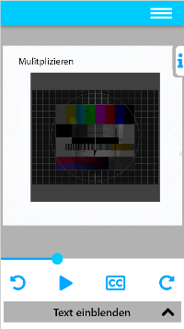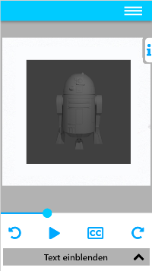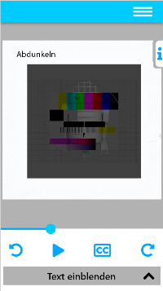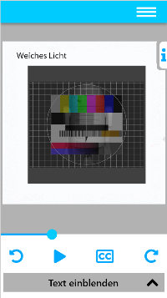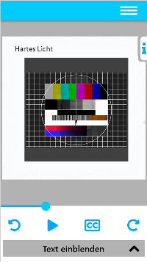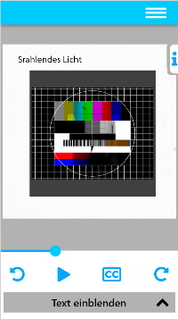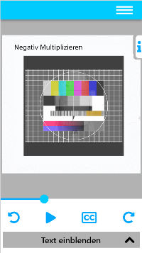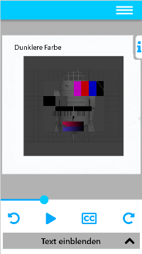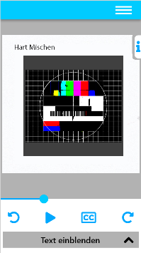

4.2 Unterschiede der Farbmischmodi: Erklärung

|  |  |  |  |
| --- | --- | --- | --- |
| **Lernziel:**  Der Lernende soll die Unterschiede der verschiedenen Farbmischmodi kennen. | | | |
| Screen | Sprechertext | Notizen | Regieanweisung |
|  | ID:040201  Es gibt unterschiedliche Farbmischmodi. Nun werden ihre Funktionsweisen erklärt.  ID:040202  Abdunkeln:  Wählt anhand der Farbinformationen in den einzelnen Farbkanälen die jeweils dunklere Farbe die später aufgetragen wird als Farbe, die beim Mischen der beiden Farben entsteht. Pixel, die heller als die aufgetragenen Farben sind, werden ersetzt, die Dunkleren, bleiben unverändert.  ID:040203  Weiches Licht:  Je nach zu auftragender Farbe werden die Farben aufgehellt oder verdunkelt. Wenn die aufzutragende Farbe heller als 50-prozentiges Grau ist, wird das Bild heller. Ist es dunkler, wird es dunkler. Durch das Mischen mit reinem Schwarz oder Weiß wird ein  deutlich dunklerer oder hellerer Bereich erzeugt, das Ergebnis ist jedoch kein reines Schwarz oder Weiß.  ID:040204:  Multiplizieren:  Multipliziert anhand der Farbinformationen in den einzelnen Kanälen die Originalfarbe im Bild mit der beim Verrechnen der beiden Bilder entstandene Farbe. Dabei ist die entstehende Farbe ist immer eine dunklere Farbe. Beim Multiplizieren einer Farbe mit Schwarz  entsteht Schwarz. Beim Multiplizieren mit Weiß bleibt die Farbe unverändert.  Werden andere Farben als Weiß oder Schwarz verwendet so ist das zu vergleichen als würde man mit  mehreren Textmarkern über ein Bild malen und deren Farben sich dann überlagern: das Bild wird dunkler.  ID:040205:  Negativ Multiplizieren:  - Multipliziert anhand der Farbinformationen in den einzelnen Kanälen die "Negative" oder die aufzutragende Farbe oder die Originalfarbe im Bild.  Die neu entstehende Farbe nach dem verrechnen der beiden Bilder ist immer eine hellere Farbe. Bei "Negativ multiplizieren" mit Schwarz bleibt die Farbe unverändert. Bei "Negativ multiplizieren" mit Weiß entsteht Weiß. Die Wirkung gleicht dem  Übereinander projizieren mehrerer Dias.  ID:040206:  Hartes Licht  - Führt eine Multiplikation bzw. eine Negativmultiplikation der Farben durch Abhängigkeiten von der neu aufzutragenden Farbe. Die Wirkung gleicht dem Beleuchten des Bildes mit einem Spot-Strahler mit direktem Licht.  Wenn die aufzutragende Farbe (Lichtquelle) heller als 50-prozentiges Grau ist, wird das Bild heller (ähnlich wie "Negativ  Multiplizieren"). Diese Option eignet sich daher zum Hinzufügen von Lichtern zu Bildern. Wenn die  aufzutragende Farbe dunkler als 50-prozentiges Grau ist, wird das Bild dunkler (ähnlich dem Multiplizieren). Diese Option  eignet sich daher zum Hinzufügen von räumlicher Tiefe in Bildern. Das Multiplizieren mit reinem Schwarz bzw.  Weiß erzeugt reines Schwarz bzw. Weiß.  ID:040205:  Strahlendes Licht  - Die Farben werden je nach der aufzutragenden Farbe durch Erhöhen oder Verringern des Kontrasts abgewedelt oder  nachbelichtet. Wenn die aufzutragende Farbe (Lichtquelle) heller als 50-prozentiges Grau ist, wird das Bild durch  Verringern des Kontrasts heller. Wenn die aufzutragende Farbe dunkler als 50-prozentiges Grau ist, wird das Bild durch  Erhöhen des Kontrasts dunkler.  ID:040208:  Dunklere Farbe:  Vergleicht die Summe aller Kanalwerte der aufzutragende Farbe - oder die Originalfarbe des Bildes und zeigt die Farbe mit dem  niedrigeren Wert an. Mit „Dunklere Farbe“ werden die beiden dunkleren Farben nicht zu einer dritten Farbe  gemischt, da für die neu entstehende Farbe jeweils die aufzutragende Farbe - oder die Originalfarbe des Bildes mit dem niedrigsten Kanalwert verwendet wird.  ID:040209:  Hart Mischen:  Fügt den Wert des Rot-, Grün- und Blaukanals der aufzutragenden Farbe zu den RGB-Werten die Originalfarbe im Bild hinzu. Wenn die Summe eines Kanals 255 oder höher ist, wird der Wert 255 zugewiesen, ist die Summe  kleiner als 255, wird der Wert 0 verwendet. Aus diesem Grund haben alle angeglichenen Pixel als Werte für  den Rot-, Grün- und Blaukanal 0 oder 254. Dadurch werden alle Pixel in die additiven Primärfarben (Rot,  Grün oder Blau), in Weiß oder in Schwarz geändert. | * Abdunkeln: Das Bild wird dunkler * Weiches Licht:   Je nach aufzutragender Farbe werden die Farben aufgehellt oder verdunkelt   * Multiplizieren:   Die Ergebnis-Farbe ist immer eine dunklere Farbe   * Negativ Multiplizieren:   Die Ergebnis-Farbe ist immer eine hellere Farbe     * Hartes Licht:  Die Wirkung gleicht dem Beleuchten des Bildes mit einem Spot-Strahler mit direktem Licht. * Strahlendes Licht: Die Farben werden je nach der aufzutragenden Farbe durch Erhöhen oder Verringern des Kontrasts abgewedelt oder nachbelichtet * Dunklere Farbe: Vergleicht die Summe aller Kanalwerte die aufzutragende Farbe - oder die Originalfarbe des Bild und zeigt die Farbe mit dem   niedrigeren Wert an.   * Hart Mischen: fügt den Wert des Rot-, Grün- und Blaukanals der aufzutragenden Farbe zu den RGB-Werten der Originalfarbe im Bild hinzu. | ID:040201 wird abgespielt.  Es werden abwechselnd immer ein Modus erklärt und angewendet  (Siehe Seite 7) |

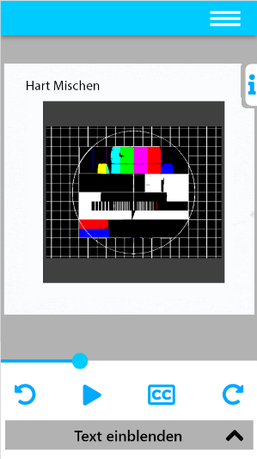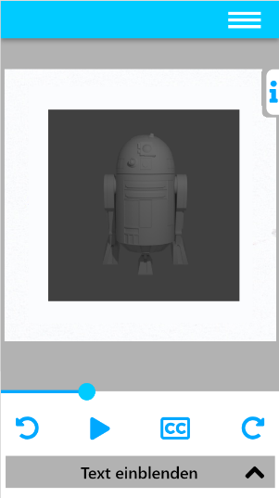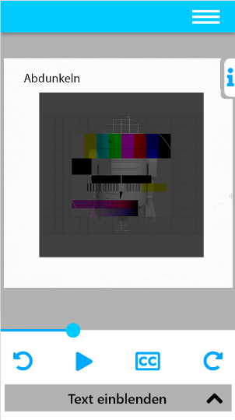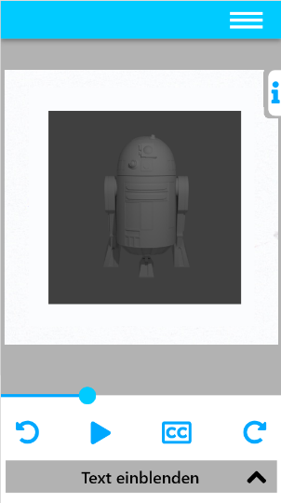

# 4.3 Unterschiede der Farbmischmodi – Interaktion

|  |  |  |  |
| --- | --- | --- | --- |
| **Lernziel:**  Der Lernende soll erklären können, was Farbmischmodi sind. | | | |
| Screen | Sprechertext | Notizen | Regieanweisung |
|  | ID:040301  Wähle einen Farbmischmodus aus und betrachte das Ergebnis. |  | ID:040301 abspielen.  Nutzer kann anhand von Buttons Farbmischmodi anzeigen lassen und diese dann über das Bild verschieben. |

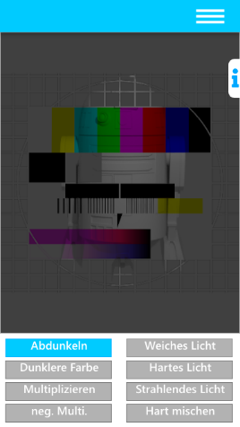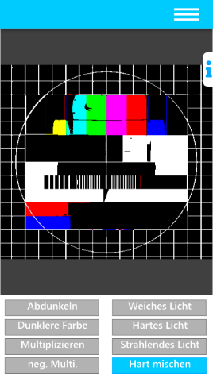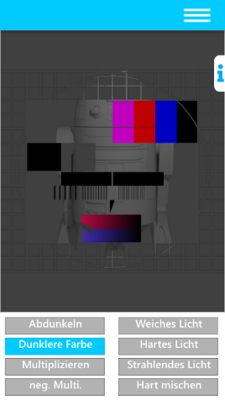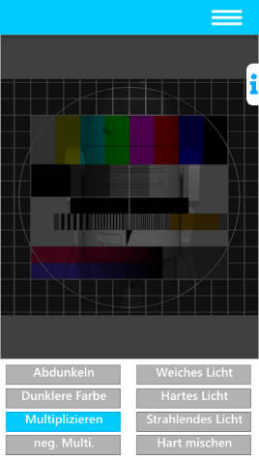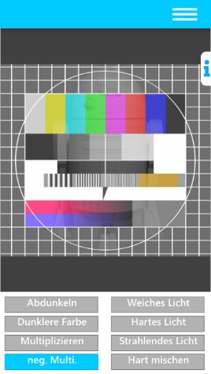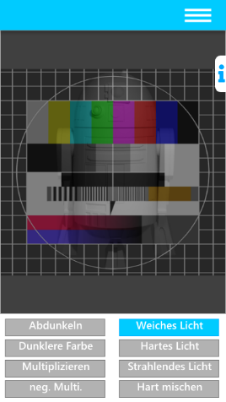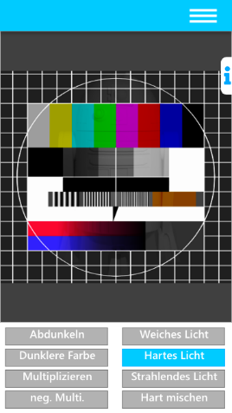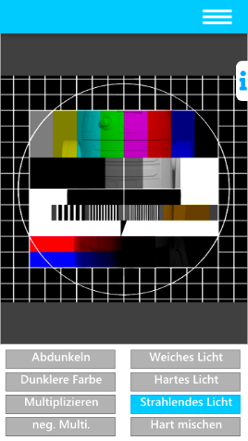

# 4.3 Histogramme – Erklärung

|  |  |  |  |
| --- | --- | --- | --- |
| **Lernziel:**  Der Lernende soll erklären können, was Farbmischmodi sind. | | | |
| Screen | Sprechertext | Notizen | Regieanweisung |
|  | ID:040301  Ein Histogramm ist eine grafische Darstellung einer Häufigkeitsverteilung in Bezug auf ein  quantitatives Merkmal.  In der Bildbearbeitung ist eins der möglichen Merkmale die Verteilung verschiedener Helligkeitsstufen eines Bildes.  ID:040302  Das Histogramm zeigt dabei die Helligkeitsverteilung in den Tiefen im linken Bereich,  in den Mitteltönen im mittleren Bereich und in den Lichtern im rechten Teil.  ID:040303  Ein Histogramm bietet auch einen schnellen Überblick über den Tonwertbereich des Bildes, den  sogenannten Key-Typ.  Bei einem Low-Key-Bild das leicht Unterbelichtet ist, konzentrieren sich die Helligkeitsverteilung in den Tiefen, während die Helligkeitsverteilung bei einem High-Key-Bild das leicht überbelichtet ist in den Lichtern anzutreffen sind.  Bei einem Bild mit durchschnittlichen Farbwerten sind Details vor allem in den Mitteltönen sichtbar.  ID:040304  Durch den Einsatz von Farbmischmodi verändern sich dann diese Informationen, so dass am Ende  ein neues Histogramm mit anderen Informationen entsteht. | Histogramm zeigt Häufigkeitsverteilung der Helligkeitsstufen an.  Linker Bereich: Tiefe  Mittlerer Bereich:  Mitteltöne  Rechter Bereich: Lichter | ID:040301 abspielen.  Ein Bild und das zugehörige Histogramm werden angezeigt.  ID:040302 wird abgespielt. Bereiche werden im Histogramm hervorgehoben.  ID:040303:  Es wird jeweils ein Beispiel für Low-Key- und High-Key-Bilder mit dem zugehörigen Histogramm gezeigt.  ID:040304:  Es werden Bilder mit angewandtem Farbmischmodus und deren Histogramm gezeigt. |

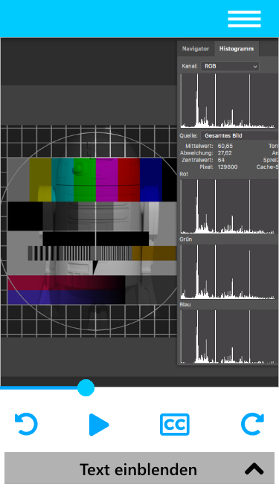Ein Bild, das Himmel, Screenshot enthält.

Mit hoher Zuverlässigkeit generierte Beschreibung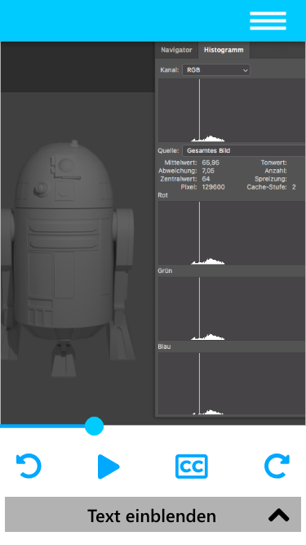

High-Key

Low-Key